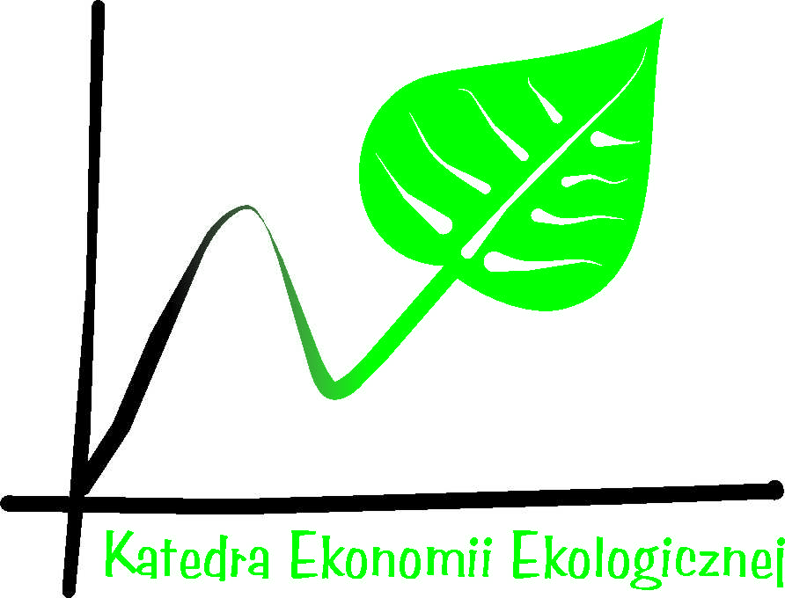
Formularz zgłoszeniowy
Ogólnopolska Konferencja Naukowa
z okazji Jubileuszu 70-lecia urodzin prof. zw. dr hab. d.h.c. Bogusława Fiedora

EKONOMIA I ŚRODOWISKO
Wrocław 27-28.06.2016

Dane uczestnika konferencji
Imię i nazwisko:
Tytuł/Stopień :
Pełna nazwa Uczelni:
Stanowisko:
Temat referatu:

Adres do korespondencji/dane kontaktowe uczestnika konferencji
e-mail:
Telefon:
Miejscowość, kod pocztowy:
Ulica/nr domu:

Forma uczestnictwa
*Udział w konferencji z publikacją - 950 / 1050 zł
*Udział w konferencji bez publikacji- 600 zł
* Publikacja bez udziału w konferencji - 450 zł
Z noclegiem – T / Bez noclegu - N
* Uczestnictwo w uroczystej kolacji (27.06.2016)
Temat referatu
* proszę zaznaczyć

Dane płatnika (do faktury)
Nazwa płatnika:
Nr NIP:
Ulica/nr domu:
Miejscowość, kod pocztowy:
Faktury będą do odbioru podczas konferencji lub zostaną wysłane pocztą na wskazany adres do korespondencji.
Oświadczam, że upoważniam Uniwersytet Ekonomiczny we Wrocławiu do wystawienia faktury VAT
bez podpisu odbiorcy;

………………………………………… …………………..………………………
Miejscowość, data Podpis

Prosimy wypełnić formularz elektronicznie i wysłać na adres: beata.bielecka@ue.wroc.pl lub w formie papierowej na adres sekretariatu konferencji do dnia 29.02.2016 (opłata za udział w konferencji 950 zł) lub do 30.04.2016 (opłata za udział w konferencji 1050 zł).

Kontakt z organizatorami:
Sekretariat konferencji: Beata Bielecka
Katedra Ekonomii Ekologicznej, Uniwersytet Ekonomiczny we Wrocławiu
53-345 Wrocław, ul. Komandorska 118/120, bud. B
Tel. (071) 36-80-177 (sekretariat)
e-mail: beata.bielecka@ue.wroc.pl

Przewodniczący komitetu organizacyjnego: dr hab. Karol Kociszewski, prof. UE
e-mail: karol.kociszewski@ue.wroc.pl

